**Relatório da aula**

**RL_** **pte_11_Forma_Normal_1_2_3**

Atributo primo é membro de uma chave candidata, e o não primo não é membro de qualquer chave candidata.

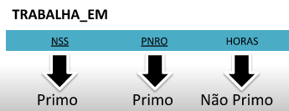

A primeira forma normal (1FN) proíbe atributos compostos e multivalorados, relações aninhadas, aninhadas são quando uma tabela está dentro de outra tabela a 1FN vai pedir para desmembrar em outras tabelas, então a 1FN só permite atributos atômicos (únicos), sua aplicação é identificar os atributos em comum e separar em entidades diferentes.

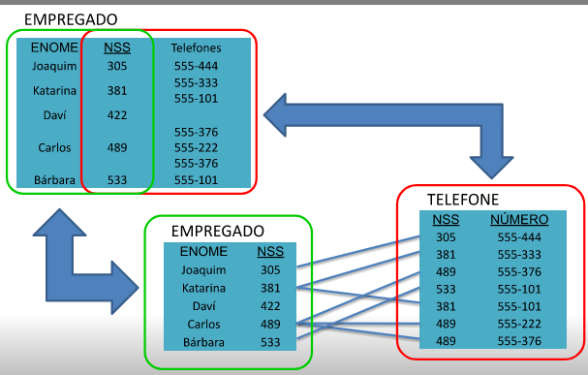

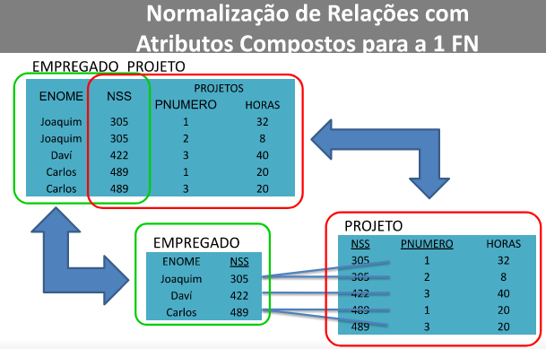

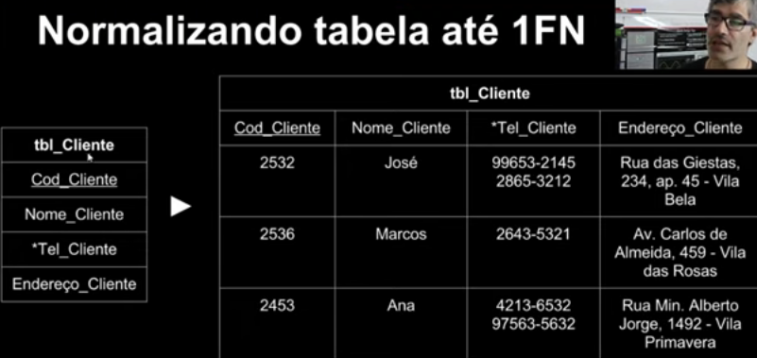 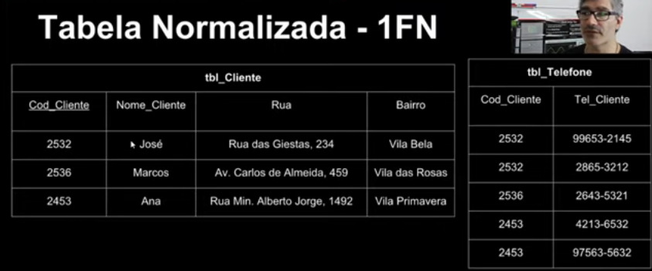

Na 2FN identifica a dependência funcional verificando se ela é total, suas chaves primárias e os atributos não primos, e a 1FN já foi aplicada, e o que não atender estes aspectos separar em outra tabela, então a definição segundo ao slide:

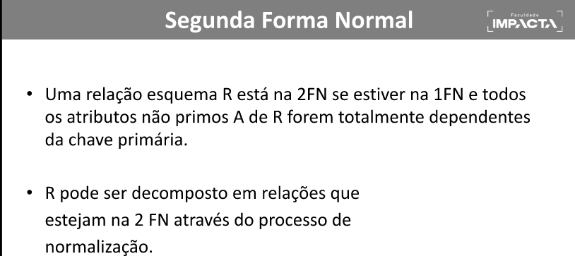

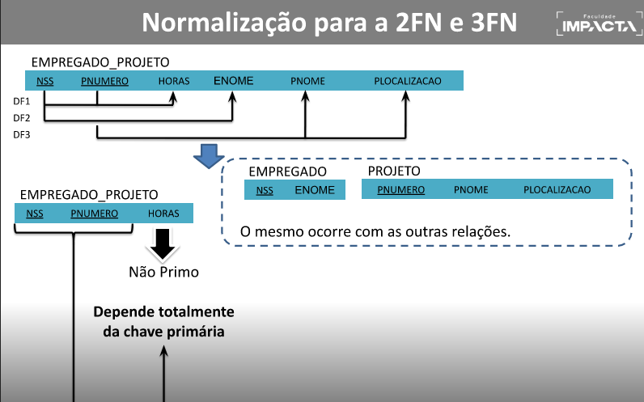

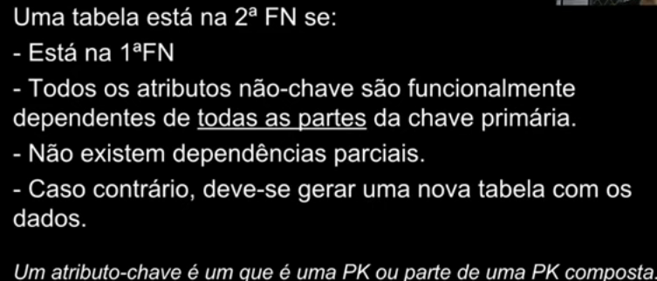

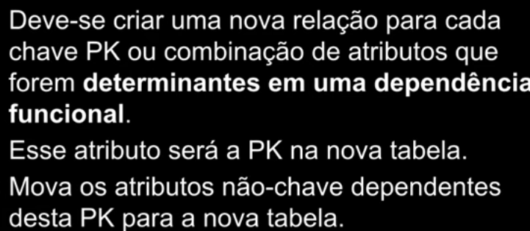

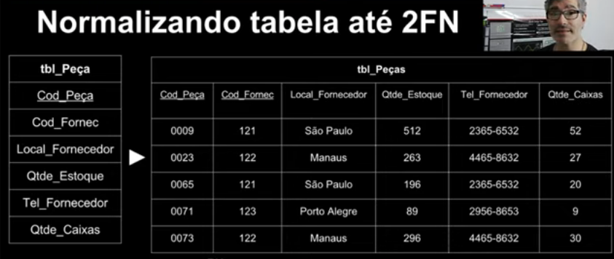

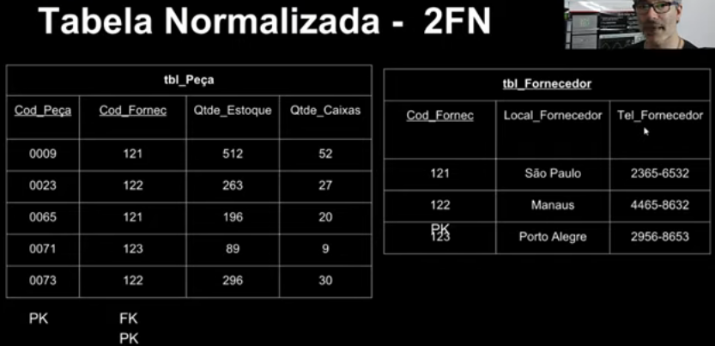

Na 3FN sempre vai haver uma transitividade de um elemento para o outro e tem uma super-chave, e esta e 2FN, segundo a definição:

